项目管理体系文件
详细设计说明书

编 撰 人：蒋妮、相子璇、范宇璇、葛伟鹏、王兴、
曹佳豪
审 核 人：葛伟鹏
批 准 人：殷建军
批准日期：2020.7.6
保密级别：机密
文档版本：0.0.1

西安中软卓越信息技术有限公司

版本历史
日期 | 版本 | 说明 | 作者
2020.7.4 | V1.0 | 撰写每个模块的编号、处理流程 | 蒋妮
2020.7.4 | V1.0 | 撰写引言 | 相子璇
2020.7.4 | V1.0 | 撰写每个模块的功能、表 | 范宇璇
2020.7.5 | V1.0 | 撰写每个模块的处理流程、界面设计 | 葛伟鹏
2020.7.5 | V1.0 | 撰写每个模块的类图、类说明、问题与限制 | 王兴
2020.7.5 | V1.0 | 撰写每个模块的输入输出、代码、算法 | 曹佳豪
目 录
1.引言 1
1.1.编写目的 1
1.2.背景 1
1.3.术语 1
1.4.参考资料 1
2.程序系统结构 1
3.功能模块设计说明 11
3.1.模块一（登录界面） 11
3.1.1.模块编号：DL_1 11
3.1.2.功能描述 11
3.1.3.与本模块相关的代码表和表 11
3.1.4.输入信息 11
3.1.5.输出信息 11
3.1.6.算法 11
3.1.7.处理流程 12
3.1.8.类设计 12
3.1.9.应说明的问题与限制 13
3.2.模块二（租出信息管理） 14
3.2.1.模块编号:CD_1 14
3.2.2.功能描述 14
3.2.3.与本模块相关的代码表和表 14
3.2.4.输入信息 14
3.2.5.输出信息 15
3.2.6.算法 15
3.2.8.类设计 16
3.2.9.应说明的问题与限制 17
3.2.10.界面设计与说明 17
3.3模块三（归还信息管理） 17
3.3.1.模块编号:CD_2 17
3.3.2.功能描述 17
3.3.3.与本模块相关的代码表和表 17
3.3.4.输入信息 18
3.3.5.输出信息 18
3.3.6.算法 18
3.3.7.处理流程 19
3.3.8.类设计 20
3.3.9.应说明的问题与限制 21
3.3.10.界面设计与说明 21
3.4模块四（设备信息管理） 21
3.4.1.模块编号:CD_3 21
3.4.2.功能描述 21
3.4.3.与本模块相关的代码表和表 21
3.4.4.输入信息 22
3.4.5.输出信息 22
3.4.6.算法 22
3.4.8.类设计 24
3.4.9.应说明的问题与限制 25
3.4.10.界面设计与说明 25
3.5模块五（客户信息管理） 25
3.5.1.模块编号:CD_4 25
3.5.2.功能描述 25
3.5.3.与本模块相关的代码表和表 25
3.5.4.输入信息 26
3.5.5.输出信息 26
3.5.6.算法 26
3.5.8.类设计 27
3.5.9.应说明的问题与限制 28
3.5.10.界面设计与说明 28
3.6模块六（财务信息管理） 28
3.6.1.模块编号：CD_5 28
3.6.2.功能描述 28
3.6.3.与本模块相关的代码表和表 28
3.6.4.输入信息 29
3.6.5.输出信息 29
3.6.6.算法 29
3.6.8.类设计 30
3.6.9.应说明的问题与限制 31
3.6.10.界面设计与说明 31
3.7模块七（设备维护管理） 31
3.7.1.模块编号：CD_6 31
3.7.2.功能描述 31
3.7.3.与本模块相关的代码表和表 31
3.7.4.输入信息 32
3.7.5.输出信息 32
3.7.6.算法 32
3.7.8.类设计 33
3.7.9.应说明的问题与限制 34
3.7.10.界面设计与说明 34
3.8模型八（企业人事管理） 34
3.7.1.模块编号：CD_7 34
3.7.2.功能描述 34
3.7.3.与本模块相关的代码表和表 34
3.7.4.输入信息 35
3.7.5.输出信息 35
3.7.6.算法 35
3.7.8.类设计 36
3.7.9.应说明的问题与限制 37
3.7.10.界面设计与说明 37

1.引言

1.1.编写目的
根据《立项和计划说明书》、《需求说明书》、《概要设计说明书》而书写的《项目管理体系文件详细设计说明书》详细设计，供开发人员进行项目开发时使用。

1.2.背景
a、 需开发的软件系统的名称：帅辰工程设备租赁管理平台
项目编号：Shuaichengongchengshebeizulinguanlixitong002
b、 任务提出者：帅辰工程设备租赁公司
c、任务开发者：002项目组
d、 软件系统应用范围：帅辰工程设备租赁公司管理层

1.3.术语

1.4.参考资料
[1]立项和计划说明书（项目管理系统）
[2]需求说明书（项目管理系统）
[3]概要设计说明书（项目管理系统）
[4]数据库设计说明书（项目管理系统）
[5]孙卫琴.Tomcat与Java Web开发技术详解（第2版）[M].北京：电子工业出版社，2009.
[6]陈雄华 Spring企业级应用开发详解[M].北京：电子工业出版社，2009.

2.程序系统结构

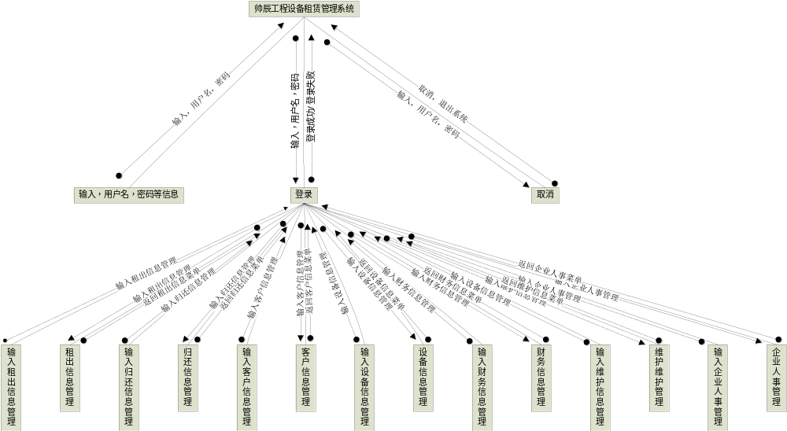
帅辰工程设备租赁管理系统结构图

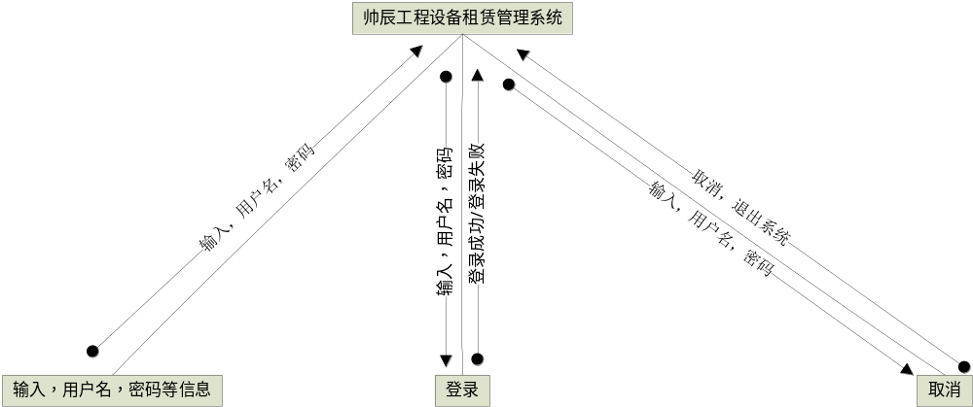
登录模块结构图

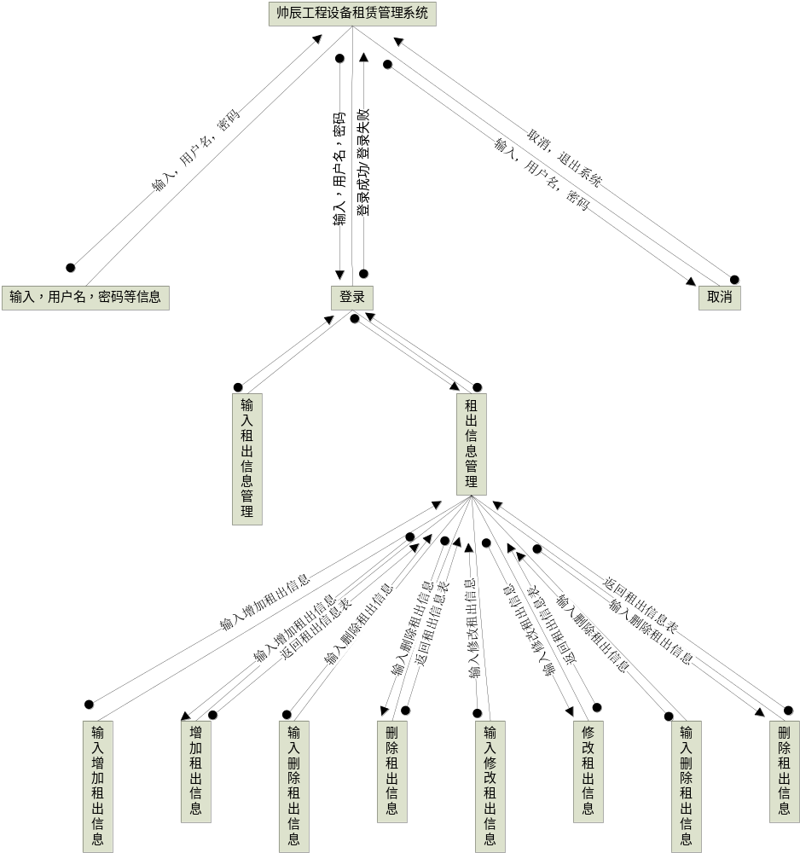
租出信息管理模块图
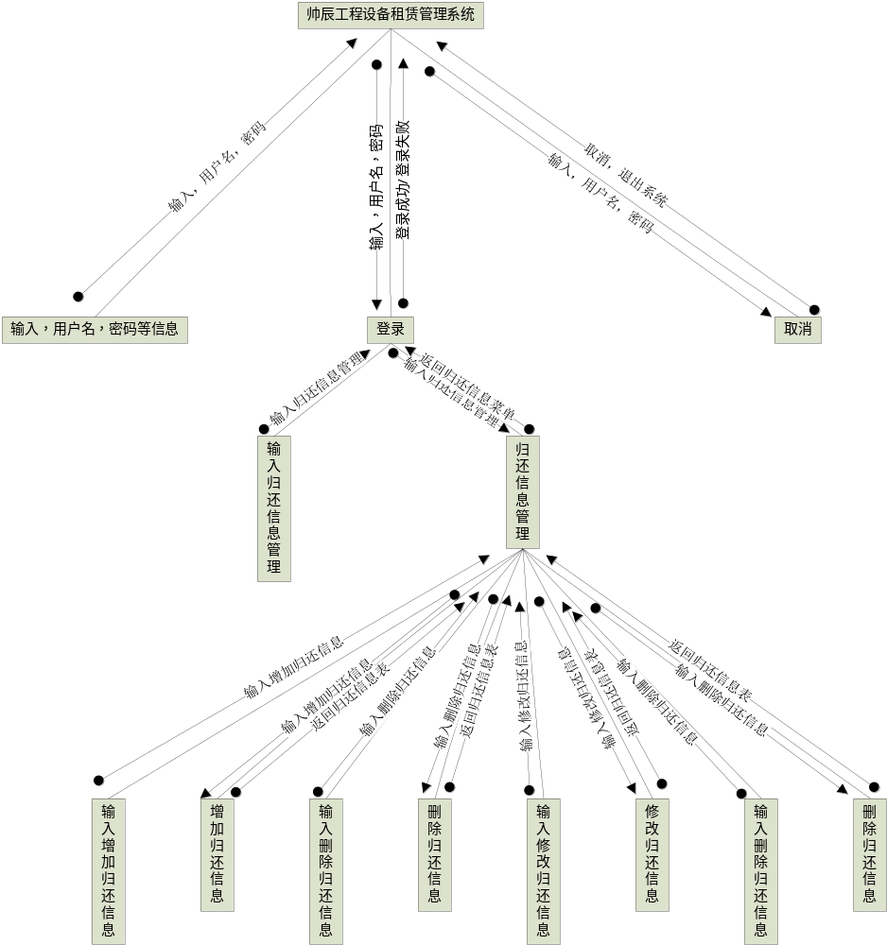
归还信息管理模块
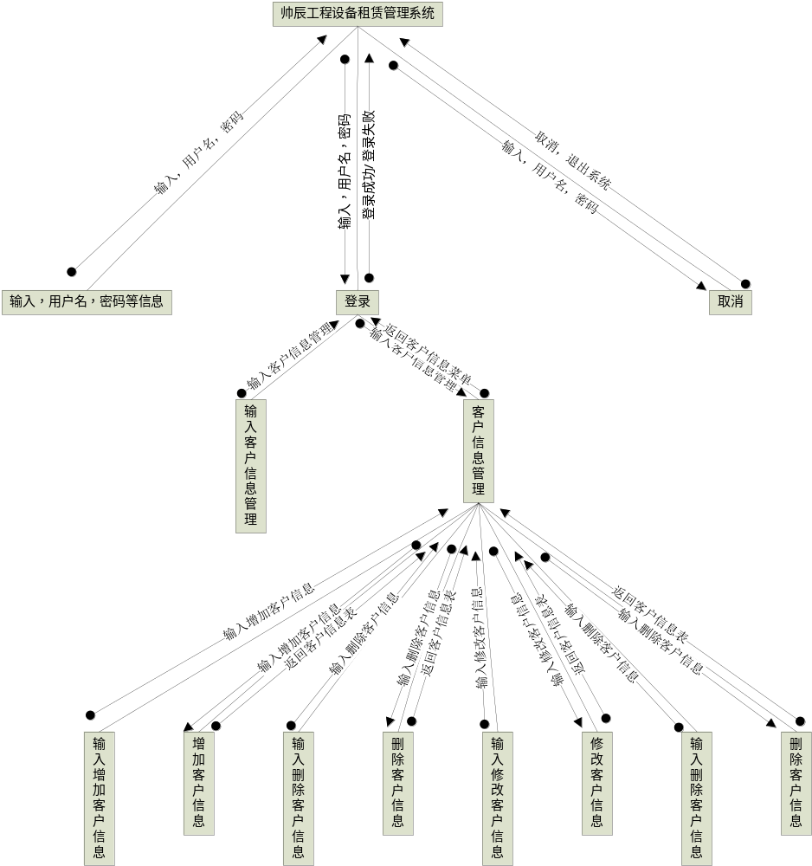
客户信息管理模块
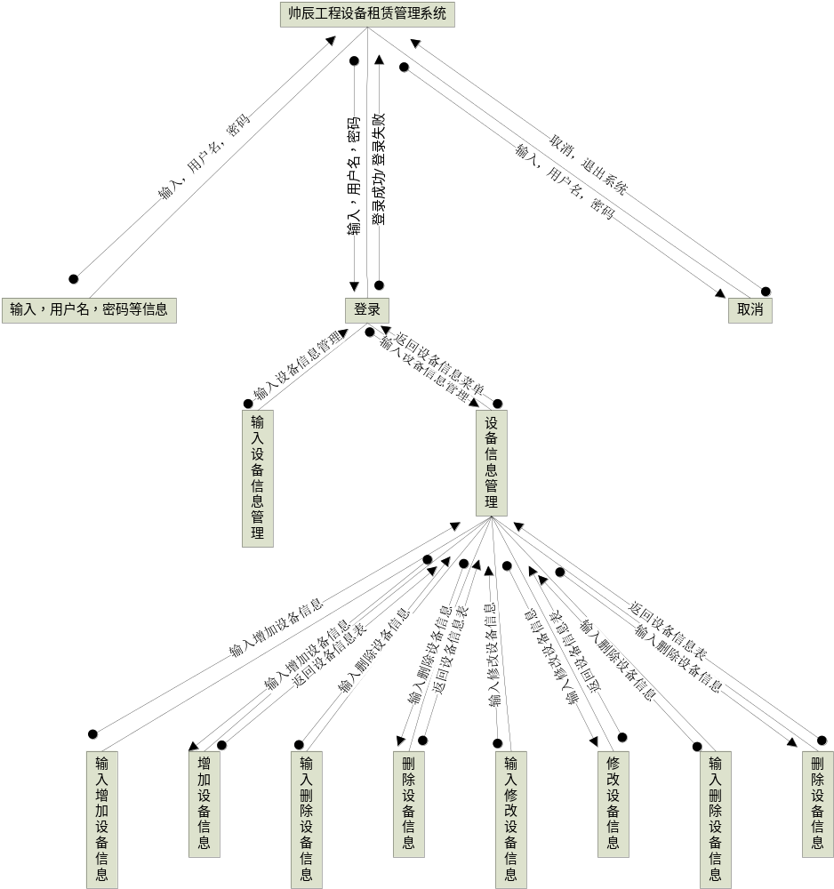
设备信息管理模块
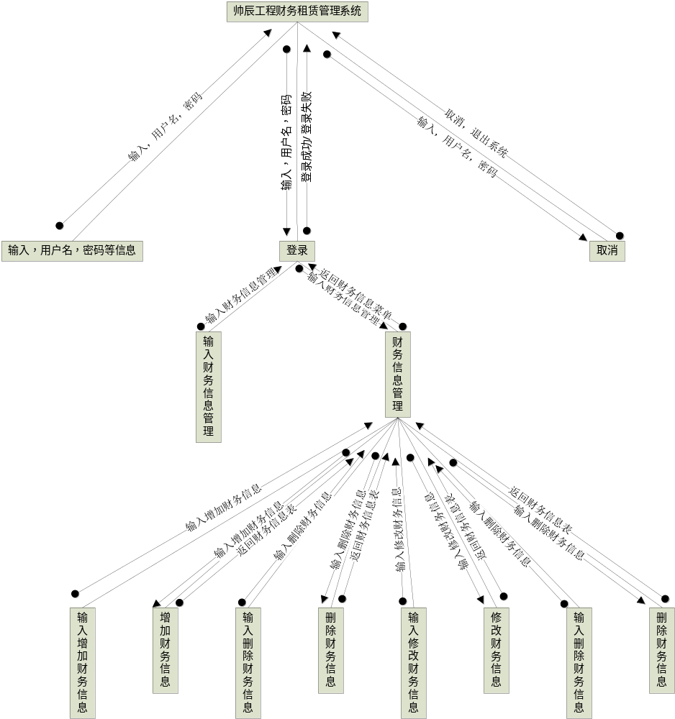
财务信息管理模块
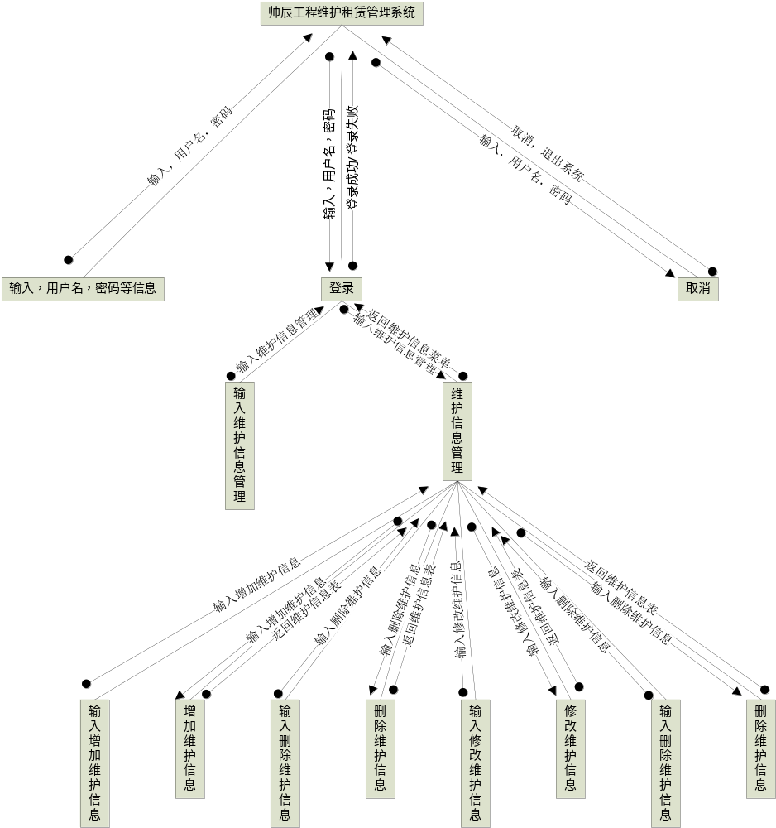
维护信息管理模块
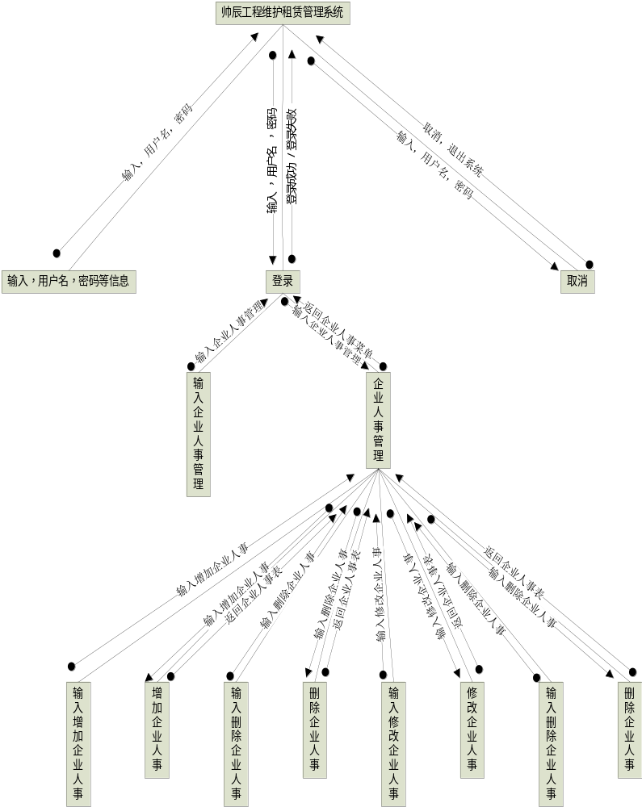
企业人事管理模块
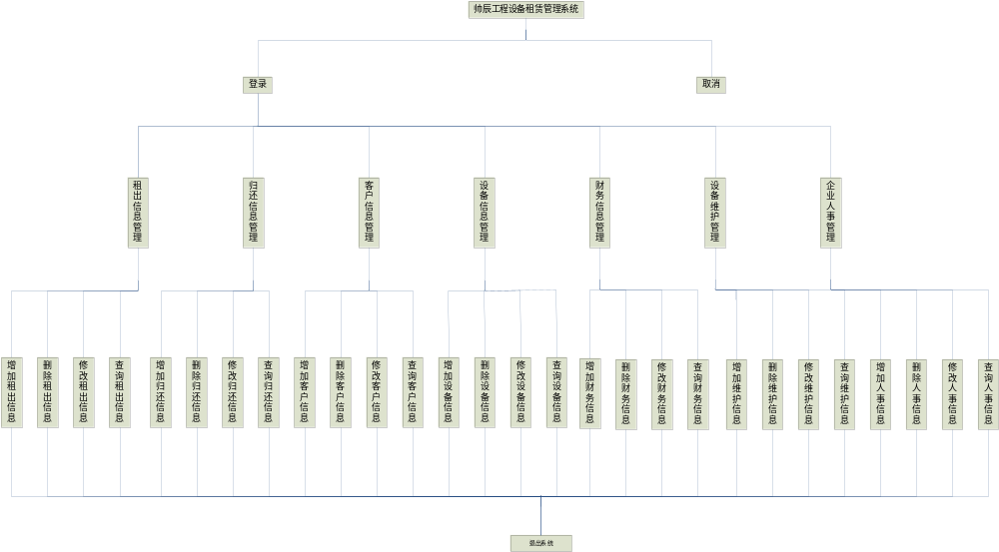
系统层次图
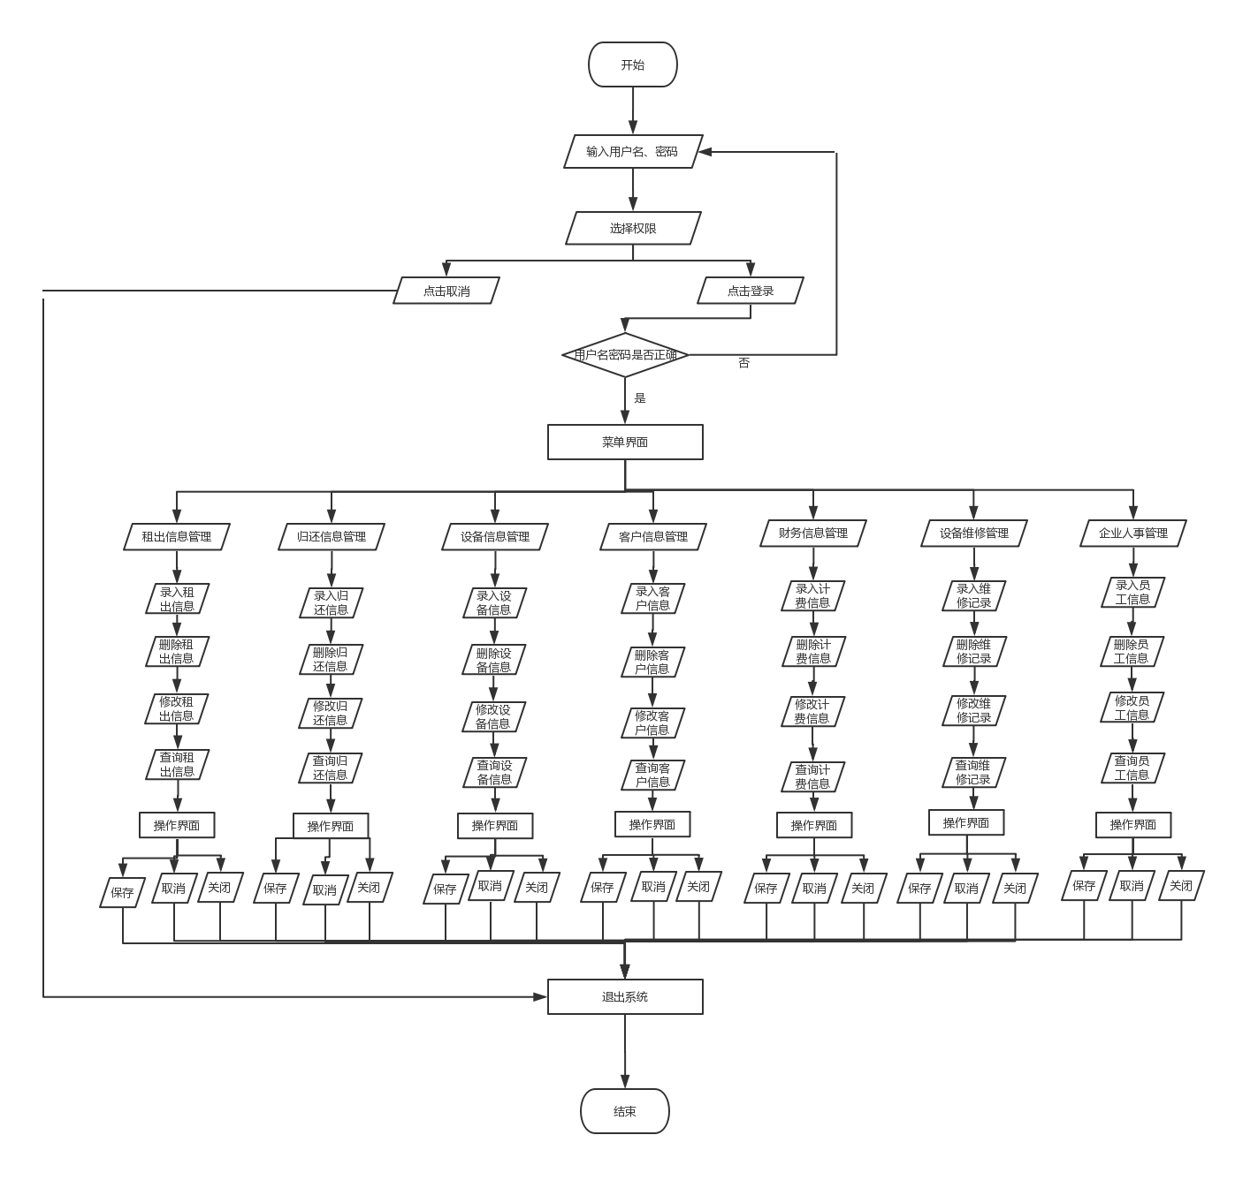
系统流程图

3.功能模块设计说明

3.1.模块一（登录界面）

3.1.1.模块编号：DL_1

3.1.2.功能描述
员工和管理者登录，以及相关权限判断。

3.1.3.与本模块相关的代码表和表
说明与本模块相关的数据库代码表及表格。格式可如下：
名称 | 中文注释 | 类型 |  | 作用
名称 | 中文注释 | 代码表 | 表 | 作用
User | 员工表 |  | √ | input（输入）
Person | 企业人事表 |  | √ | update（更新）

3.1.4.输入信息
- 员工编号：数据类型：字符型
- 密码：数据类型：字符型

3.1.5.输出信息

进行用户名与密码比对,密码正确跳转页面,密码错误,提示:密码不正确。

3.1.6.算法
本模块要实现对用户登陆的认证,如果用户编号和密码在用户表中可以对应项,进行比对后,返回0,密码正确,跳转页面,返回1,密码错误,提示用户密码错误。

3.1.7.处理流程
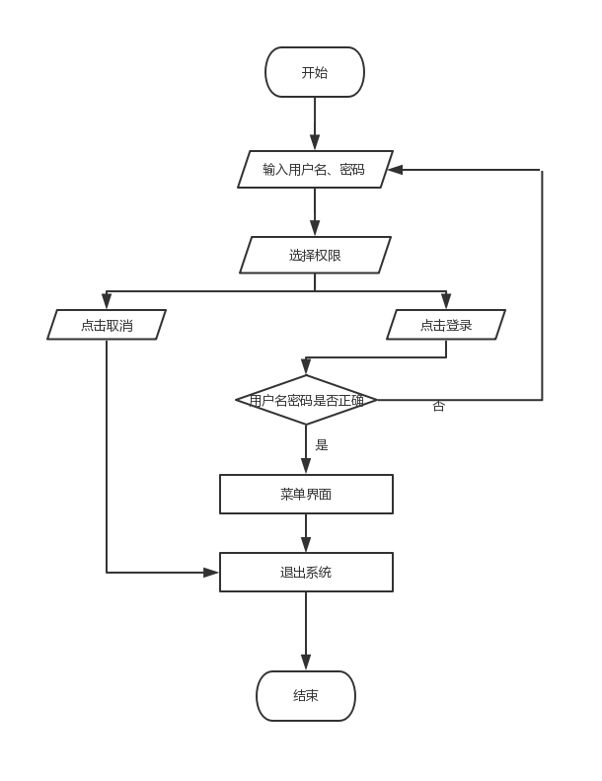

3.1.8.类设计

3.1.8.1.类图

3.1.8.2.类说明
描述主要类的功能和方法。
（一）登录界面说明：
1. 功能：供公司人员内部登录使用
2. 主要方法:

3.1.9.应说明的问题与限制
只能登录的方式访问菜单
3.1.10.界面设计与说明
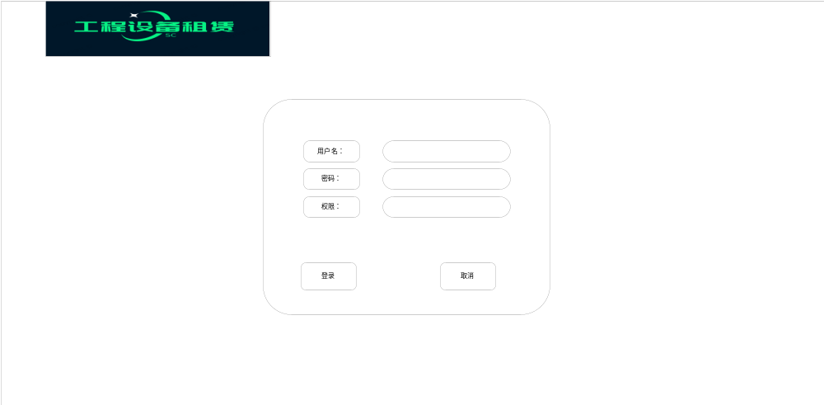
登录界面模块

3.2.模块二（租出信息管理）

3.2.1.模块编号:CD_1

3.2.2.功能描述
租出信息的增加、删除、修改以及查询。

3.2.3.与本模块相关的代码表和表
说明与本模块相关的数据库代码表及表格。格式可如下：
名称 | 中文注释 | 类型 |  | 作用
名称 | 中文注释 | 代码表 | 表 | 作用
Rent | 租赁信息表 |  | √ | input（输入） 、output（输出）、update（更新）

3.2.4.输入信息
- 订单编号：数据类型：字符型
- 客户编号：数据类型：字符型
- 客户姓名：数据类型：字符型
- 设备编号：数据类型：字符型
- 设备名称：数据类型：字符型
- 租赁数量：数据类型：数值型
- 租出时间：数据类型：时间和日期型
- 归还时间：数据类型：时间和日期型
- 租赁时长：数据类型：字符型
(10)租赁总价：数据类型：数值型

3.2.5.输出信息
字段名 | 类型 | 长度 | 是否为主键 | 可否为空 | 说明
订单编号 | Varcher | 11 | 是 | 否
客户编号 | varchar | 20 | 否 | 否
客户姓名 | varchar | 20 | 否 | 否
设备编号 | varchar | 20 | 否 | 否
设备名称 | varchar | 20 | 否 | 否
租赁数量 | Int | 20 | 否 | 否
租出时间 | Data | 20 | 否 | 否
租赁时长 | varchar | 20 | 否 | 否
租赁总价 | varchar | 20 | 否 | 否

3.2.6.算法
使用Springboot框架链接web，用mybtis使用mysql语句来对数据库进行增删改查的操作。
3.2.7.处理流程
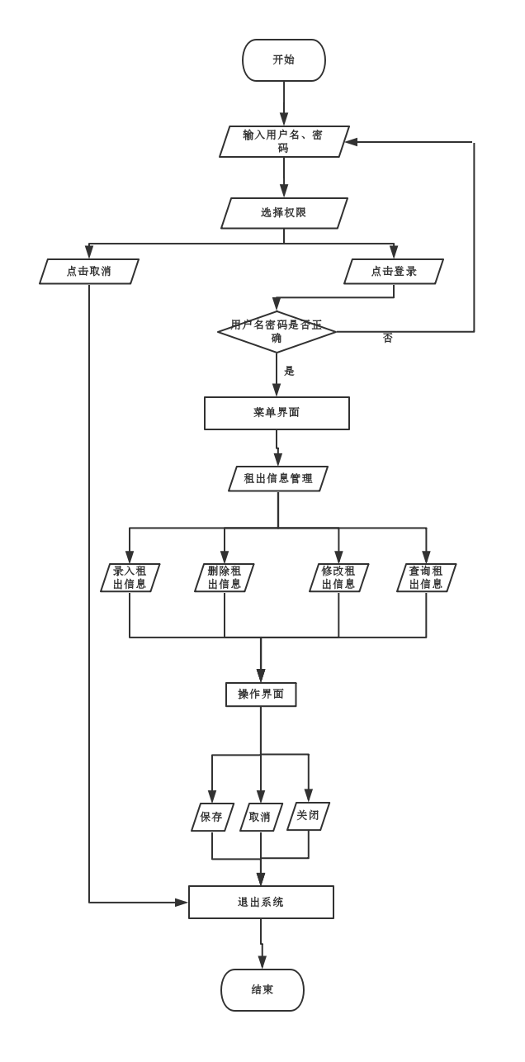

3.2.8.类设计

3.2.8.1.类图
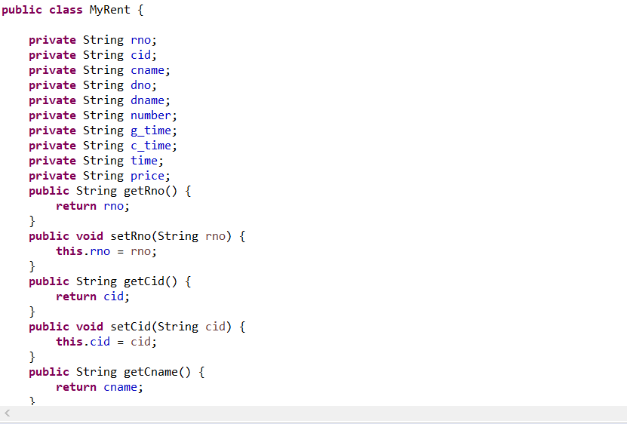

3.2.8.2.类说明
描述主要类的功能和方法。
（一）租出界面说明：
1. 功能：管理出租信息
增加租赁订单
2. 主要方法:

3.2.9.应说明的问题与限制

只能通过此页面进行修改
租赁信息只能添加不能修改和删除

3.2.10.界面设计与说明
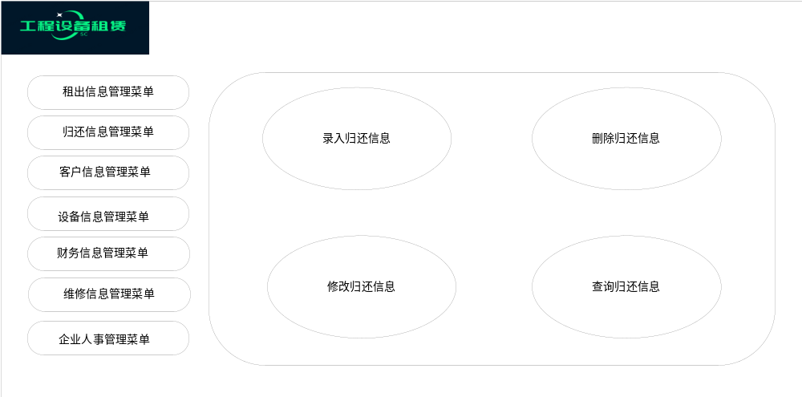
租出信息模块

3.3模块三（设备信息管理）

3.3.1.模块编号:CD_3

3.3.2.功能描述
设备信息的增加、删除、修改以及查询

3.3.3.与本模块相关的代码表和表
说明与本模块相关的数据库代码表及表格。格式可如下：
名称 | 中文注释 | 类型 |  | 作用
名称 | 中文注释 | 代码表 | 表 | 作用
Device | 设备信息表 |  | √ | output（输出）、update（更新）

3.3.4.输入信息
- 设备编号：数据类型：字符型
- 设备名称：数据类型：字符型
- 设备库存：数据类型：数值型
- 计费信息：数据类型：字符型
- 设备所处状态:数据类型:字符型

3.3.5.输出信息
字段名 | 类型 | 长度 | 是否为主键 | 可否为空 | 说明
设备编号 | Varcher | 11 | 是 | 否
设备名称 | varchar | 20 | 否 | 否
设备库存 | Int | 20 | 否 | 否
设备价格 | Int | 20 | 否 | 否
设备所处状态 | varchar | 20 | 否 | 否

3.3.6算法
使用Springboot框架链接web，用mybtis使用mysql语句来对数据库进行增删改查的操作。
3.3.7.处理流程
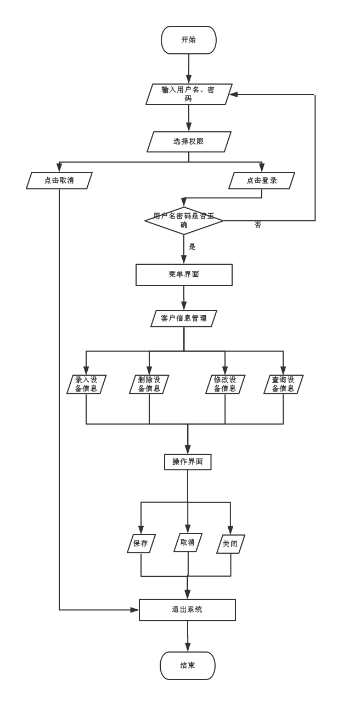

3.3.8.类设计

3.3.8.1.类图
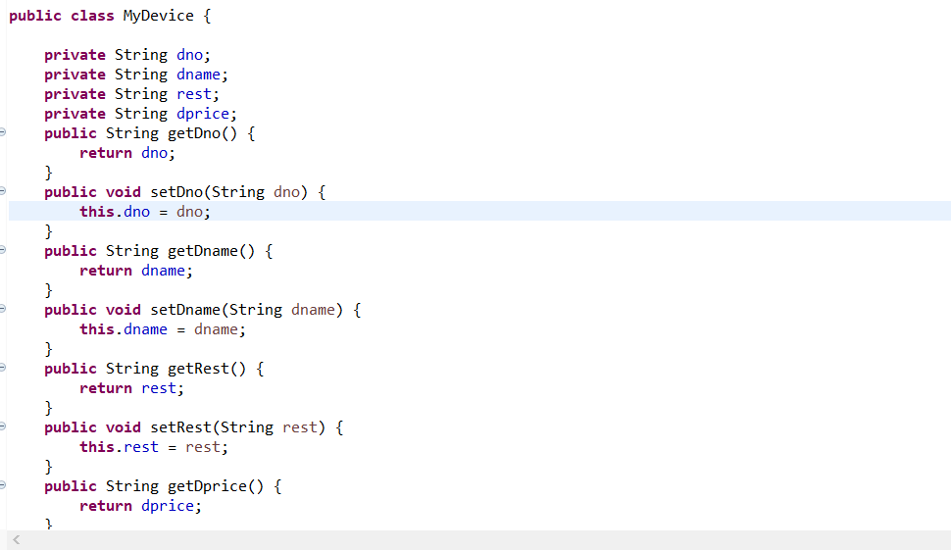

3.3.8.2.类说明
描述主要类的功能和方法。
（一）设备信息说明：
1、功能：管理设备信息, 增加设备, 修改设备数量和费用
2. 主要方法:

3.3.9.应说明的问题与限制

只能通过此页面进行修改

3.3.10.界面设计与说明
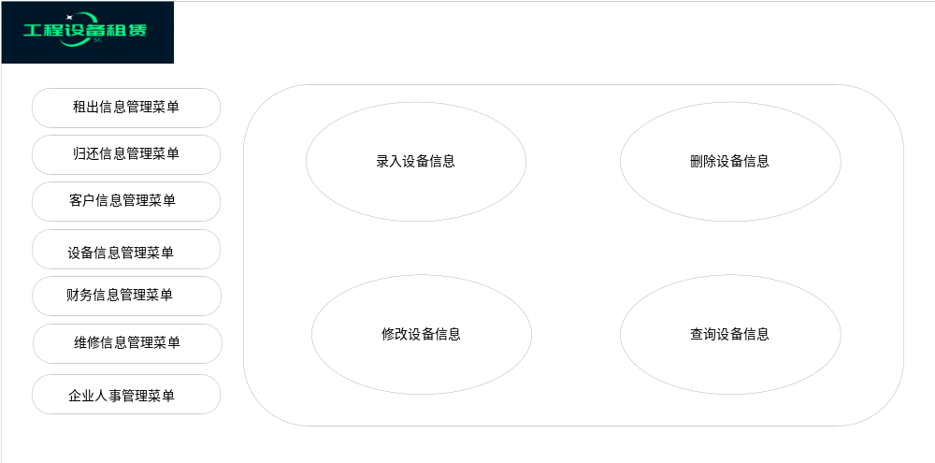
设备信息模块

3.5模块五（客户信息管理）

3.5.1.模块编号:CD_4

3.5.2.功能描述
客户信息的增加、删除、修改以及查询

3.5.3.与本模块相关的代码表和表
说明与本模块相关的数据库代码表及表格。格式可如下：
名称 | 中文注释 | 类型 |  | 作用
名称 | 中文注释 | 代码表 | 表 | 作用
Custom | 客户信息表 |  | √ | input（输入）、update（更新）

3.5.4.输入信息
- 客户编号：数据类型：字符型
- 客户姓名：数据类型：字符型
- 客户联系方式：数据类型：数值型

3.5.5.输出信息
字段名 | 类型 | 长度 | 是否为主键 | 可否为空 | 说明
客户编号 | Varcher | 11 | 是 | 否
客户姓名 | varchar | 20 | 否 | 否
客户联系方式 | varchar | 20 | 否 | 否

3.5.6.算法
使用Springboot框架链接web，用mybtis使用mysql语句来对数据库进行增删改查的操作。
3.5.7.处理流程
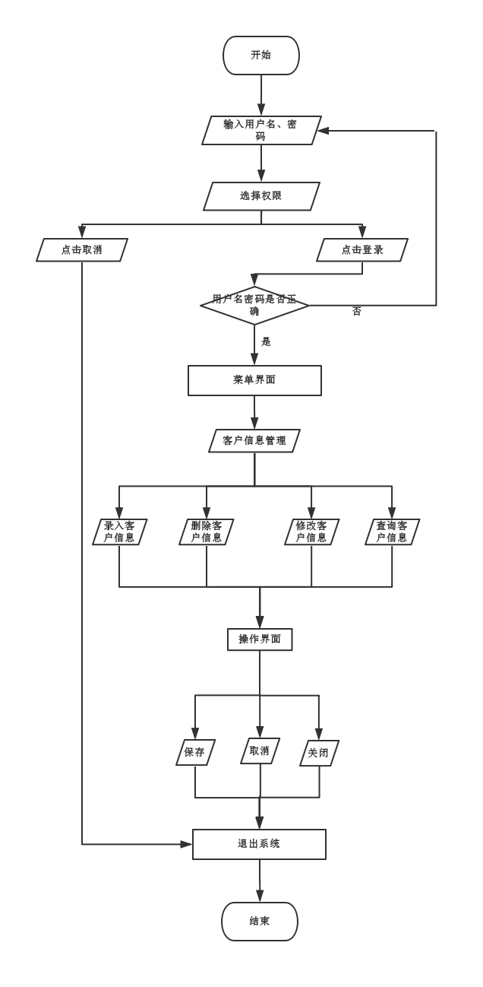

3.5.8.类设计

3.5.8.1.类图
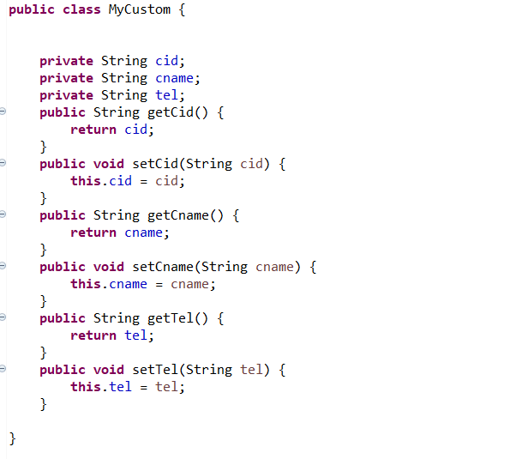

3.5.8.2.类说明
描述主要类的功能和方法。
（一）客户信息说明：
1、功能：管理客户信息, 修改客户电话, 增加客户, 删除客户
2. 主要方法:

3.5.9.应说明的问题与限制

只能通过此页面进行修改

3.5.10.界面设计与说明
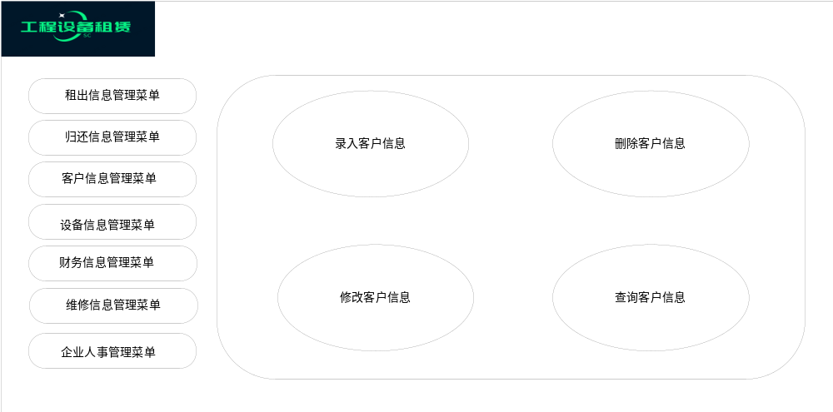
客户信息模块

3.6模块六（财务信息管理）

3.6.1.模块编号：CD_5

3.6.2.功能描述
财务信息的增加、删除、修改以及查询

3.6.3.与本模块相关的代码表和表
说明与本模块相关的数据库代码表及表格。格式可如下：
名称 | 中文注释 | 类型 |  | 作用
名称 | 中文注释 | 代码表 | 表 | 作用
Money | 财务信息表 |  | √ | input（输入） 、output（输出）、update（更新）

3.6.4.输入信息
- 订单编号：数据类型：字符型
- 设备编号：数据类型：字符型
- 租赁总价：数据类型：数值型
- 维修金额：数据类型：数值型
- 总金额：数据类型：数值型

3.6.5.输出信息
字段名 | 类型 | 长度 | 是否为主键 | 可否为空 | 说明
订单编号 | Varcher | 11 | 是 | 否
设备编号 | varchar | 20 | 是 | 否
租赁总价 | Int | 20 | 否 | 否
维修金额 | Int | 20 | 否 | 否
总金额 | Int | 20 | 否 | 否

3.6.6.算法
使用Springboot框架链接web，用mybtis使用mysql语句来对数据库进行增删改查的操作。
3.6.7.处理流程
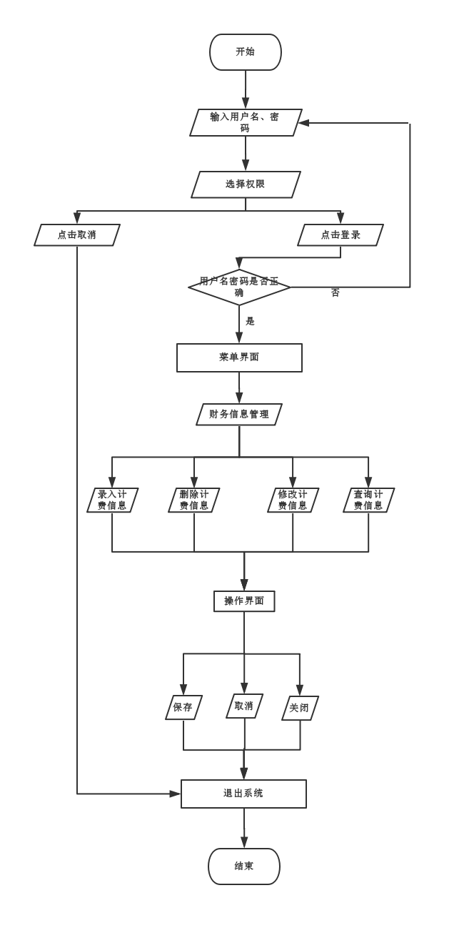

3.6.8.类设计
给出本模块的类设计，包括类图和类说明
对于J2EE应用，可以分控制类（例如用到的Servlet）、实体类（例如DAO）、业务类（例如处理业务的Handler）、视图类（例如JSP）、接口类（例如供别的模块调用的API）、工具类（例如对字符串进行处理的StringUtil），JSP可以放在视图类中进行描述，描述包括使用到的重要的JavaScript。

3.6.8.1.类图
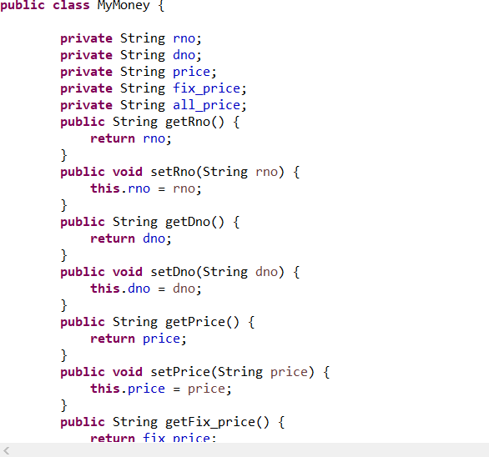

3.6.8.2.类说明
描述主要类的功能和方法。
（一）财务信息说明：
1、功能：管理公司财务信息, 增加财务订单
2. 主要方法:

3.6.9.应说明的问题与限制

只能通过此页面进行修改

3.6.10.界面设计与说明
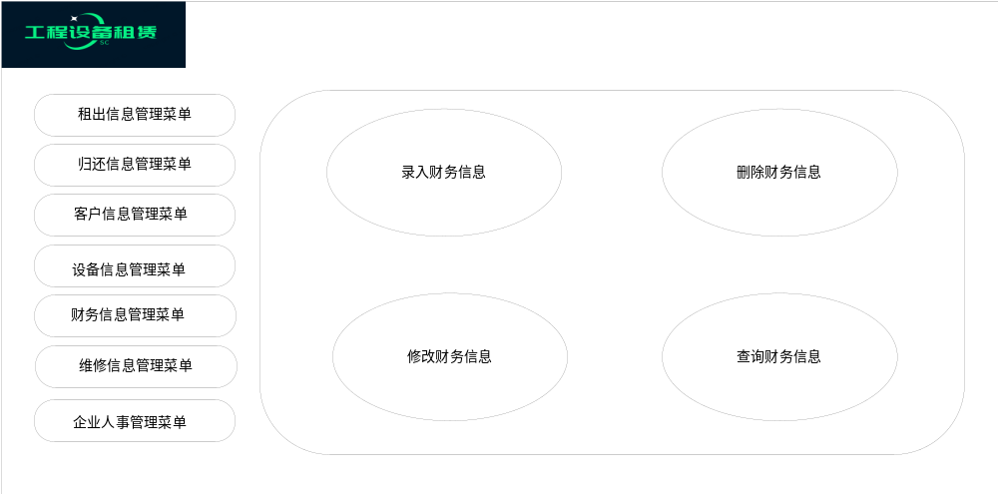
财务信息模块

3.7模块七（设备维护管理）

3.7.1.模块编号：CD_6

3.7.2.功能描述
设备维修信息的增加、删除、修改以及查询

3.7.3.与本模块相关的代码表和表
说明与本模块相关的数据库代码表及表格。格式可如下：
名称 | 中文注释 | 类型 |  | 作用
名称 | 中文注释 | 代码表 | 表 | 作用
Repair | 设备维修表 |  | √ | Output(输出)

3.7.4.输入信息
- 设备编号：数据类型：字符型
- 设备名称：数据类型：字符型
- 维修数量：数据类型：数值型
- 维修金额：数据类型：数值型

3.7.5.输出信息
字段名 | 类型 | 长度 | 是否为主键 | 可否为空 | 说明
设备编号 | Varcher | 11 | 是 | 否
设备名称 | varchar | 20 | 否 | 否
维修数量 | Int | 20 | 否 | 否
维修价格 | Int | 20 | 否 | 否

3.7.6.算法
使用Springboot框架链接web，用mybtis使用mysql语句来对数据库进行增删改查的操作。
3.7.7.处理流程
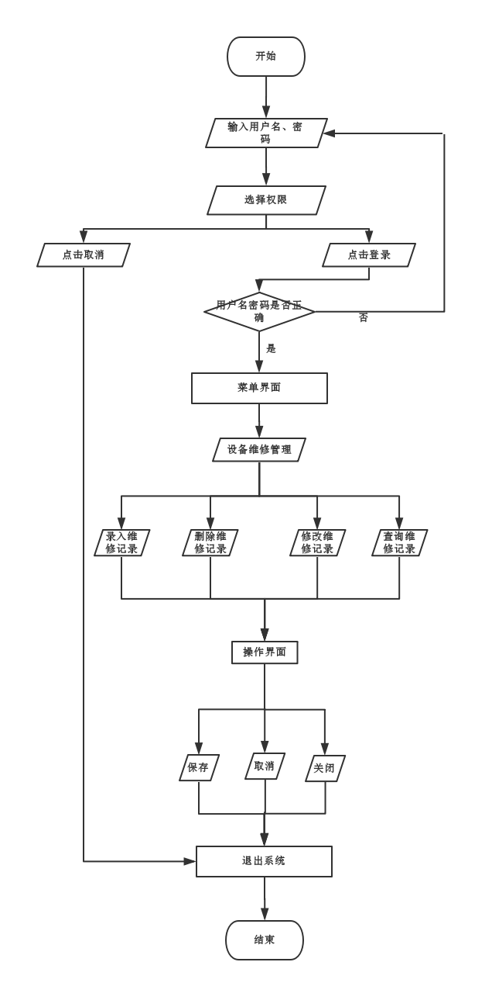

3.7.8.类设计

3.7.8.1.类图
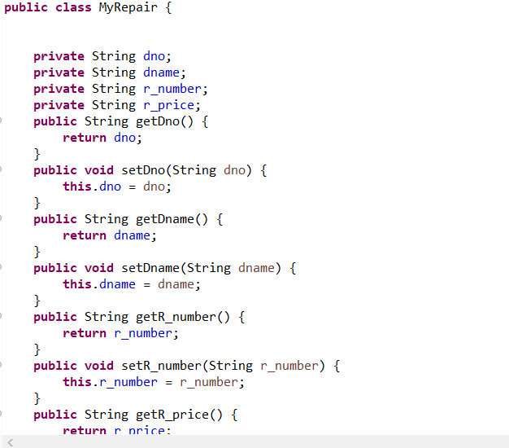

3.7.8.2.类说明
描述主要类的功能和方法。
（一）设备维修说明：
1. 功能：增加维修订单
2. 主要方法:

3.7.9.应说明的问题与限制

只能通过此页面进行修改

3.7.10.界面设计与说明
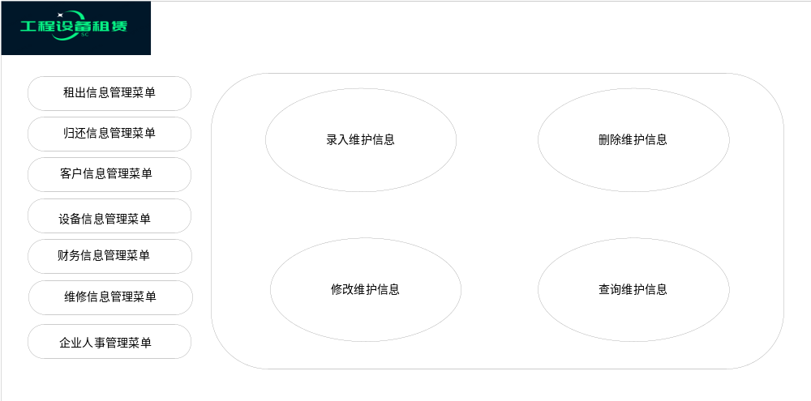
维修信息模块

3.8模型八（企业人事管理）

3.7.1.模块编号：CD_7

3.7.2.功能描述
企业人事信息的增加、删除、修改以及查询

3.7.3.与本模块相关的代码表和表
说明与本模块相关的数据库代码表及表格。格式可如下：
名称 | 中文注释 | 类型 |  | 作用
名称 | 中文注释 | 代码表 | 表 | 作用
Person | 企业人事表 |  | √ | input（输入） 、output（输出）、update（更新）

3.7.4.输入信息
- 员工编号：数据类型：字符型
- 姓名：数据类型：字符型
- 员工状态：数据类型：字符型
- 权限：数据类型：数值型

3.7.5.输出信息
字段名 | 类型 | 长度 | 是否为主键 | 可否为空 | 说明
员工编号 | Varcher | 11 | 是 | 否
员工姓名 | varchar | 20 | 否 | 否
员工状态 | varchar | 20 | 否 | 否
权限 | Int | 20 | 否 | 否

3.7.6.算法
使用Springboot框架链接web，用mybtis使用mysql语句来对数据库进行增删改查的操作。
3.7.7.处理流程
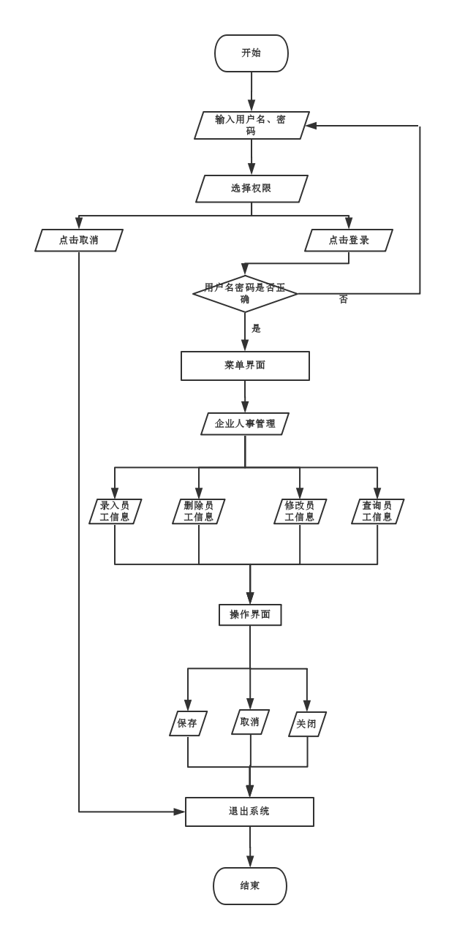

3.7.8.类设计
给出本模块的类设计，包括类图和类说明
对于J2EE应用，可以分控制类（例如用到的Servlet）、实体类（例如DAO）、业务类（例如处理业务的Handler）、视图类（例如JSP）、接口类（例如供别的模块调用的API）、工具类（例如对字符串进行处理的StringUtil），JSP可以放在视图类中进行描述，描述包括使用到的重要的JavaScript。

3.7.8.1.类图
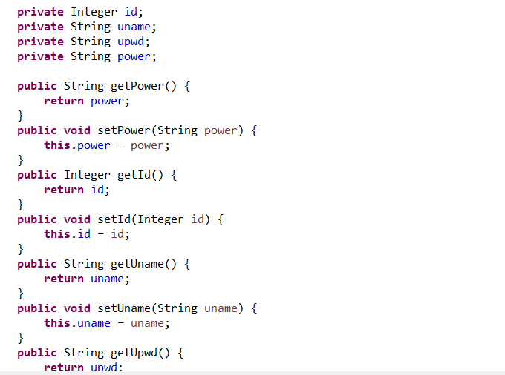

3.7.8.2.类说明
描述主要类的功能和方法。
（一）企业人事管理说明：
1. 功能：管理企业员工
增加员工, 员工修改密码, 删除员工
2. 主要方法:

3.7.9.应说明的问题与限制

只能通过此页面进行修改

3.7.10.界面设计与说明
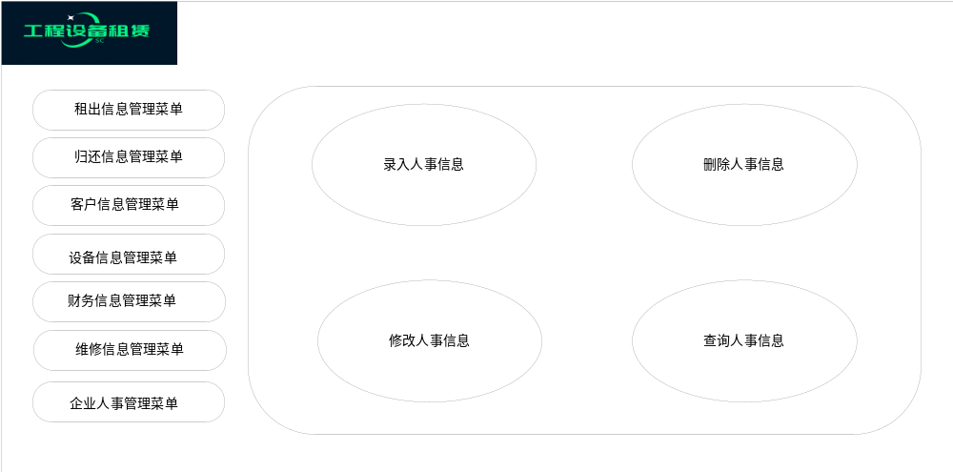
企业人事信息模块

